Геометрический анализ нелинейного уравнения теплопроводности для фотоматериалов.
Блашкун М. Р.,
Студент, 4 курс бакалавриата
Московский государственный университет имени М. В. Ломоносова,
E–mail: blashkun.mr19@physics.msu.ru
Нелинейное уравнение теплопроводности [1] относится к классу параболических уравнений в частных производных и описывает процесс передачи тепла в различных по своей структуре материалах. По своей сути является усложненной моделью о передачи тепла, которая учитывает зависимость коэффициента теплопроводности от температуры и имеет вид:
где u = u(x, y, z , t) - функция температуры.
В данной работе при помощи метода симметрий строятся точные решения уравнения (1) для оптических материалов с кристаллической структурой.
Симметрии - преобразования пространства 2-джетов, при которых сохраняется гиперповерхность Е, заданная уравнением (1).
Рассмотрим случай оптических материалов. Как показано в статье [2] коэффициент теплопроводности имеет следующий вид:
где A, B - коэффициенты, определяемые структурой материала, C - температура Дебая,
f_{d} - функция Дебая.
Стоит отметить, что предложенная модель (3) работает в температурном диапазоне от 293 К до 493 К. На этом температурном промежутке с помощью МНК аппроксимируем зависимость следующим полиномом:
С помощью геометрических методов для одномерного уравнения (1) с учетом новой зависимости (3) получаем точное решение, соответствующее векторному полю 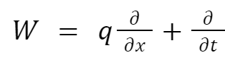, где q - константа, в виде трансцендентного уравнения:
График решения для линейного приближения логарифма ln(uq+1) ≈ uq уравнения (4) имеет вид:

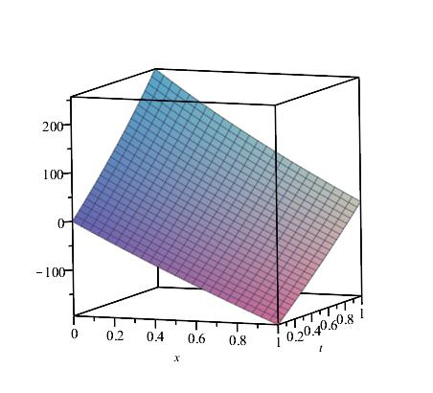

Литература

[1]. Тихонов А.Н., Самарский А.А. Уравнения математической физики. – М.// МГУ, 1999, стр. 185-189
[2]. Yoichi Sato, Hideki Ishizuki, and Takunori Taira: Novel Model of Thermal Conductivity for Optical Materials // The Review of Laser Engineering Supplemental Volume (2008), p. 1082
[2]. Виноградов А.М., Красильщик И.С., Лычагин В.В., Введение в геометрию нелинейных дифференциальных уравнений // Наука, 1986, с. 336.
[3]. А.Г.Кушнер., Геометрические методы. Практический курс с использованием Maple. Лекции для студентов физфака МГУ. 2020
[4]. Овсянников Л.В., Групповой анализ дифференциальных уравнений // Наука 1978, с.399.

